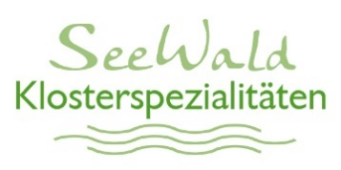
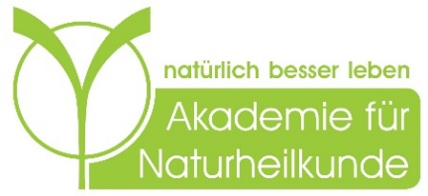


PRESSEINFORMATION
 3.Kongress der Klosterheilkunde  Gesundheitsprävention auf Grundlage der europäischen Klosterheilkunde Heilpflanzen in der Traditionellen Abendländischen Medizin und Klosterheilkunde
„Mit allen Sinnen heilsam sein“
3. Kongress der Klosterheilkunde
Heilpflanzen und ihre Wirkung beschäftigen die Menschen seit vielen Jahrhunderten. Das Sammeln und Trocknen sowie die Verarbeitung zu „Heilmitteln“ hat lange Tradition. Niemals aber verließ sich der Mensch in früheren Zeiten, als er noch eng in Beziehung zur Natur, zu seiner Umwelt und zur Transzendenz (früher böse oder gute Mächte und Götter, heute im christlichen Sinne „Gott“) stand, allein auf „Wirkstoffe“ einer Pflanze oder einer „Medizin“. Die Bitte um Heilung oder Gesundheit, ein Glaube an höhere Mächte, ein in Beziehung treten mit sich und der Umwelt, auch mit den Heilpflanzen, war immer Teil des Heilungsprozesses. Erst diese Spiritualität ermöglichte es, Zugang zu den Selbstheilungskräften zu finden. In der Klosterheilkunde kamen dann noch weitere Faktoren für ein Leben in Gesundheit bzw. ein wieder „heil werden“ dazu: Ein Leben in Balance, ein Wahrnehmen von sich selbst und seiner Umwelt mit allen Sinnen, Achtsamkeit und „das gute Maß“.
Am 3. Kongress der Klosterheilkunde gewähren die Referenten Einblicke in Elemente der Klosterheilkunde und der Traditionellen Abendländischen Medizin. Sie zeigen in einem praktischen Teil, wie wir unsere Sinne schulen, um psychischen und physischen Krankheiten vorzubeugen oder sie zu überwinden. Vom spirituellen Aspekt der Klosterheilkunde über die kleine Baumapotheke bis hin zur Herz-Meditation, zur Stärkung von Stresskompetenz und Resilienz – der Kongress bietet wieder ein vielseitiges Programm.
Folgende Experten referieren am 3. Kongress der Klosterheilkunde:
Pater Dr. Johannes Pausch OSB (Prior des Europaklosters Gut Aich)
Margret Madejsky (Heilpraktikerin -Spezialisierung auf abendländische Medizin & Pflanzenheilkunde)
PD. Dr. habil. Karl-Heinz Steinmetz (Experte für Spiritualitätsforschung und Medizingeschichte)
O. Univ. Prof. Mag. Klaus Fessmann (Universität Mozarteum Salzburg) und Prof. Dr. Christian Trumpp (Präsident der IB-Hochschule)
Prof. Dr. med. Rainer Klopp (Institut für Mikrozirkulation Berlin)
Der zweitägige Kongress findet am Freitag, den 02. Februar von 9 Uhr bis 17:30 Uhr und Samstag, den 03. Februar von 9 Uhr bis 13 Uhr in St. Virgil in Salzburg statt.

Informationen zum detaillierten Programm finden Sie anbei bzw. auf www. naturheilkunde-akademie.at.
Anmeldung unter: www.naturheilkunde-akademie.at; E-Mail: info@naturheilkunde-akademie.at; Fax: +43 (0)662 261 909 – 99
2-Tageskarte: € 150,-- inklusive Verpflegung
2018-01-16
Pressebild: Pater Dr. Johannes Pausch OSB (Prior des Europaklosters Gut Aich) und Uwe Büttner (Geschäftsführer von SeeWald-Klosterspezialitäten) sind vertieft in ein Gespräch über Naturheilkunde.
Bildnachweis: Neumayr/Leo/Abdruck honorarfrei!

Rückfragen richten Sie bitte an:
Picker PR, Mag. Sabine Zölß, Tel. 0662-841187-0, office@picker-pr.at, www. picker-pr.at

